Разработка адаптивных импульсных технологий сварки и наплавки для получения неразъемных соединений материалов с высоким уровнем эксплуатационных характеристик в конструкциях, работающих в условиях низкочастотного термоциклирования.

Сараев Ю.Н.
Г. Томск, Россия, ИФПМ СО РАН.

Одной из важнейших задач создания надежных и долговечных машин и конструкций северного исполнения является разработка рациональных технологий сварки как основного метода изготовления неразъемных соединений. Анализ причин и характера разрушений металлоконструкций, эксплуатируемых в условиях низких температур, показал, что эти разрушения в основном происходят в зонах сварных соединений. Это неизбежно приводит к снижению допустимых рабочих нагрузок на металлоконструкции при низких температурах окружающего воздуха и существенно ограничивает производительность и работоспособность производственного оборудования.
Известно, что изготовление хладостойких сварных соединений сталей с высокой прочностью сильно затруднено вследствие целого ряда специфических факторов. Это связано, прежде всего, с характером горения дуги при сварке в условиях низких температур окружающей среды, кинетикой протекания процессов кристаллизации металла шва, возникающих напряжений и сварочных деформаций в создаваемых металлоконструкциях [1]. Для решения данной проблемы требуется разработка принципиально новых положений теории сварочных процессов, учет которых при реализации технологических процессов сварки и наплавки позволит обеспечивать повышение эксплутационной надежности сварных конструкций и изделий северного исполнения в целом.
Важно отметить то, что качественные показатели сварных соединений и наплавленных поверхностей зависят не только от технических возможностей механической части используемого оборудования, но и от гибкости реализуемого технологического процесса — способности поддерживать неизменными или периодически изменяющимися по определенной программе электрических и тепловых характеристик на уровне их мгновенных значений. Однако, традиционными методами сварки трудно решить не только, отмеченные выше задачи, но и такие производственные задачи, как: обеспечение возможности регулирования в широких пределах глубины проплавления, сварки по повышенным зазорам и в различных пространственных положениях, возможности соединения разнородных по составу металлов и сплавов, уменьшения разбрызгивания электродного металла, повышения стабильности возбуждения дуги и ее горения. В настоящее время традиционные стационарные процессы сварки и наплавки (электродуговая, электрошлаковая, плазменная) практически исчерпали свои технологические возможности. Концентрация энергии сварочных источников нагрева не решила, да и не может решить многих проблем, в том числе проблемы производительности и улучшения качества сварки.
Проведенные в последние годы фундаментальные исследования основ сварочных процессов и природы появления различного рода дефектов, в частности, технологических трещин и пор, в том числе при ведении сварки на холоде, позволили установить физическую природу аномальности поведения сварочной дуги при сварке в условиях низких температур [3,4]. Это позволило сформулировать концептуальный подход к снижению дефектности и повышению прочностных и эксплуатационных показателей сварных соединений методами адаптивной импульсно-дуговой сварки [4]. Сутью такого подхода является управление всеми стадиями формирования сварного соединения (горение дуги, плавление и перенос электродного металла в сварочную ванну, кристаллизация металла шва из расплава) через каналы обратных связей, контролирующих основные энергетические характеристики технологического процесса с учетом действия на объект управления возмущающих факторов [5]. Перечисленные возможности реализуют методы адаптивного управления сложной электродинамической системой: источник питания – дуга – сварочная ванна – изделие, которые позволяют обеспечить оптимальное тепловложение при сварке и выполнение условия равнопрочности зон соединений хладостойких материалов [2].
Все этапы формирования неразъемных соединений сопровождаются термодеформационными процессами, учет действия которых представляет сложную научно-техническую задачу. Решение такой задачи связано с анализом и учетом комплекса физических и химических процессов, протекающих на этапах формирования сварного соединения и, в конечном итоге, определяющих их эксплуатационные свойства [6].
Примером схемотехнической реализации отмеченного подхода может быть блок-схема адаптивной системы автоматического регулирования технологическим процессом (АСАРТП), представленная на рис. 1.

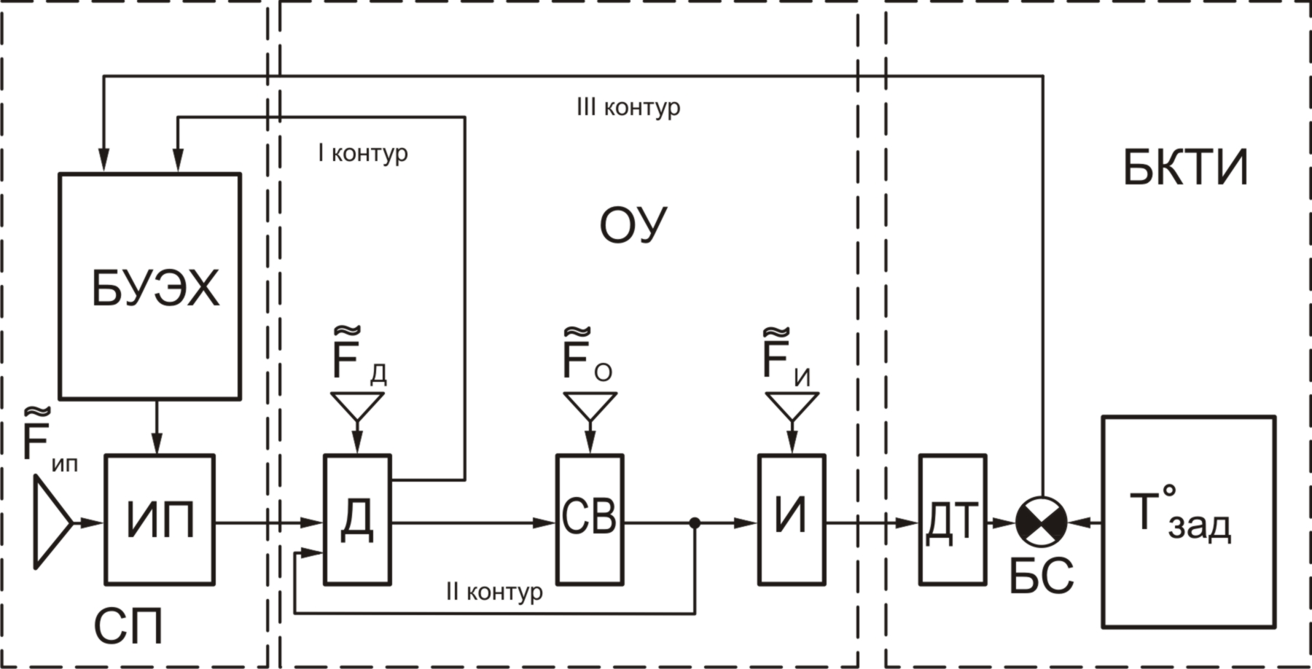

Рис. 1. Блок-схема адаптивной системы автоматического регулирования технологическим процессом сварки, где: БУЭХ – блок управления энергетическими характеристиками; ИП – источник питания; Д – дуга; И – изделие; ОУ – объект управления; СП – система питания; БКТИ – блок контроля температуры изделия; ДТ – датчики температуры; БС – блок сравнения; Тºзад. – блок задания температуры изделия; Fип, Fд, Fо, Fи – возмущения.

При дуговой сварке сварочный контур состоит из: источника питания (ИП) с блоком управления энергетическими параметрами режима сварки (БУЭХ), объекта управления (ОУ), включающего дугу (Д), сварочную ванну (СВ) и изделие (И), а так же блок контроля температурного режима изделия (БКТИ), состоящий из датчиков температуры (ДТ), блока сравнения текущего значения температуры с задаваемой (БС) и блока задания рекомендуемых значений температуры изделия (Тºзад). Все элементы контура с учетом функциональных связей образуют трехконтурную электродинамическую систему. Воздействие на систему любым из приведенных возмущающих воздействий приводит к неизбежному изменению параметров во всех элементах контура. При этом обеспечение условий стабильного горения дуги в электродинамической системе является одним из основных условий протекания процесса сварки в требуемом диапазоне.
При сварке возможны длительные, кратковременные и периодические отклонения параметров режима от номинальных. При этом качество «отработки» возмущающих воздействий неизбежно связано с появлением в той или иной степени недопустимых дефектов таких, как непровары, подрезы, наплывы, поры и др. Наиболее эффективным способом учета различного рода возмущений, является реализация адаптивного управления электродинамической системой: источник питания – дуга – сварочная ванна – изделие. При этом возмущения, возникающие в I и II контурах АСАРТП, могут быть отработаны путем выработки управляющих воздействий на скорость подачи электродной проволоки, энергетические параметры сварочного контура через БУЭХ. Вырабатываемые управляющие воздействия при этом, как правило, либо прямо пропорциональны сигналу рассогласования между мгновенными и текущими значениями энергетических параметров режима, либо осуществляются в момент достижения текущими значениями контролируемых параметров некоторых опорных значений, устанавливаемых в соответствии с выбранным алгоритмом адаптивного управления. Типичные примеры реализации адаптивных импульсных технологических процессов, при которых обеспечивается отработка возмущающих воздействий на систему автоматического регулирования возникающих в I и II контурах, представлены на рис. 2, 3 и 4.
Так, на рис. 2 представлен алгоритм импульсного управления энергетическими параметрами режима сварки, характерный для процесса сварки плавлением и переноса электродного металла без коротких замыканий дугового промежутка (сварка «длинной дугой»). Такой процесс сварки типичен для АСАРТП, которые обеспечивают отработку возмущающих воздействий при помощи I контура системы. Например, возмущающие воздействия в I контуре АСАРТП в виде: изменения длины дуги (неровности на поверхности изделия, капельный перенос электродного металла, проскальзывание проволоки в подающем механизме и т.п.); изменения «вылета» электрода вследствие возможных колебаний расстояния между токоподводящим наконечником и изделием; изменения напряжения холостого хода источника питания и сопротивления сварочного контура, вызываемые колебаниями напряжения сети, нагревом обмоток силового трансформатора, нестабильностью контактов и другими; изменения на валу двигателей подачи электродной проволоки и перемещения вдоль стыка сварочного автомата и других, могут быть отработаны в результате непрерывного контроля за параметрами напряжения и тока дугового промежутка. При этом любое изменение их мгновенных значений от задаваемых фиксируются, соответствующими датчиками, и, через БУЭХ обеспечивается отработка такого отклонения через соответствующее изменение энергетических параметров системы питания. В рассматриваемом примере это удаление с торца электрода капли расплавленного электродного металла посредством наложения на дуговой промежуток мощного импульса тока.
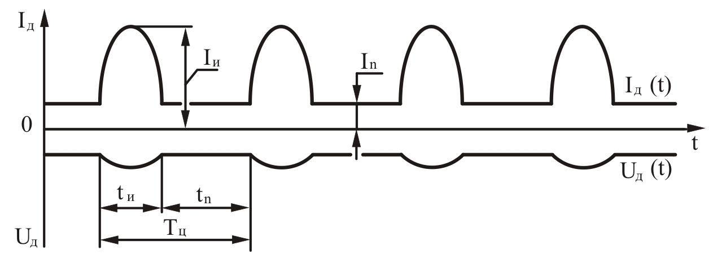
Рис. 2. Алгоритмы импульсного управления энергетическими параметрами при сварке в защитных газах «длинной дугой», где I_{и} – ток импульса; I_{п} – ток паузы; t_{и} – длительность импульса; t_{п} - длительность паузы; T_{ц} – длительность микроцикла.
Алгоритмы адаптивного импульсного управления энергетическими параметрами технологических процессов сварки, представленных на рис. 3 и 4, могут служить примерами отработки возмущающих воздействий во II контуре АСАРТП. Системы управления, построенные по представленному типу, как правило, должны содержать датчики контроля не только за энергетическими параметрами дугового промежутка, но и отслеживать процессы, происходящие в сварочной ванне, что часто оказывает решающее значение при обеспечении стабильности формирования, например корневых швов сварных соединений. Характерными примерами возмущающих воздействий, которые могут быть отработаны при помощи подобных систем АСАРТП, являются: внезапные короткие замыкания дугового промежутка каплями расплавленного металла; изменения геометрии сборки стыка под сварку, зазора, притупления, угла разделки кромок; структурная и химическая неоднородность свариваемого металла; изменения толщины свариваемого материала по длине стыка; изменения состояния свариваемой поверхности металла (наличие различного рода загрязнений окисных пленок и т.п.); смещения электрода относительно свариваемого стыка; изменения физического состояния и химического состава электрода в процессе сварки и ряда других. Во всех перечисленных случаях имеет место изменение динамики формирования сварочной ванны, что также может быть причиной появления различных дефектов в металле шва и, как следствие, низкой надежности сварных соединений.
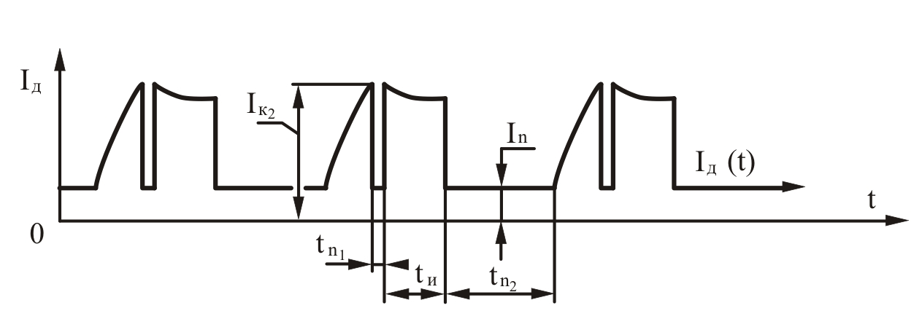
а)

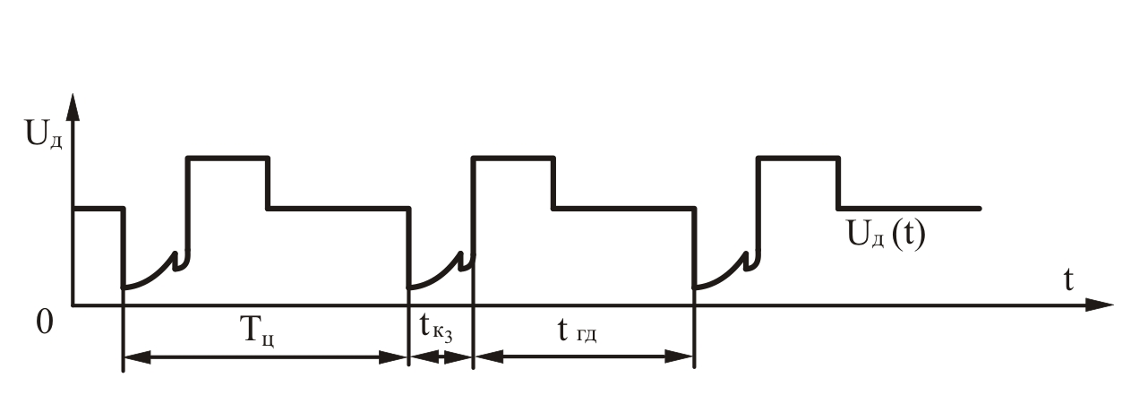
б)
Рис. 3. Алгоритмы импульсного управления энергетическими параметрами режима при механизированной сварке в среде СО2 «короткой дугой», где I_{кз} – пиковое значение тока короткого замыкания; I_{п}- ток паузы; tп1- длительность паузы вводимой к моменту разрыва перемычки; t _{и} - длительность горения дуги в импульсе; tп2 - длительность паузы перед коротким замыканием дугового промежутка; t _{кз} - длительность короткого замыкания; t _{гд} - длительность горения дуги; T_{ц} - длительность микроцикла.

Наиболее сложную техническую задачу представляет реализация отработки возмущений, действующих в III контуре электродинамической системы: источник питания – дуга – сварочная ванна – изделие. К таким возмущением следует отнести, прежде всего: изменения температуры свариваемого изделия в процессе сварки, вследствие автоподогрева; изменения условий охлаждения изделия, из-за колебаний температуры охлаждающего воздуха, из-за колебаний температуры окружающей среды,
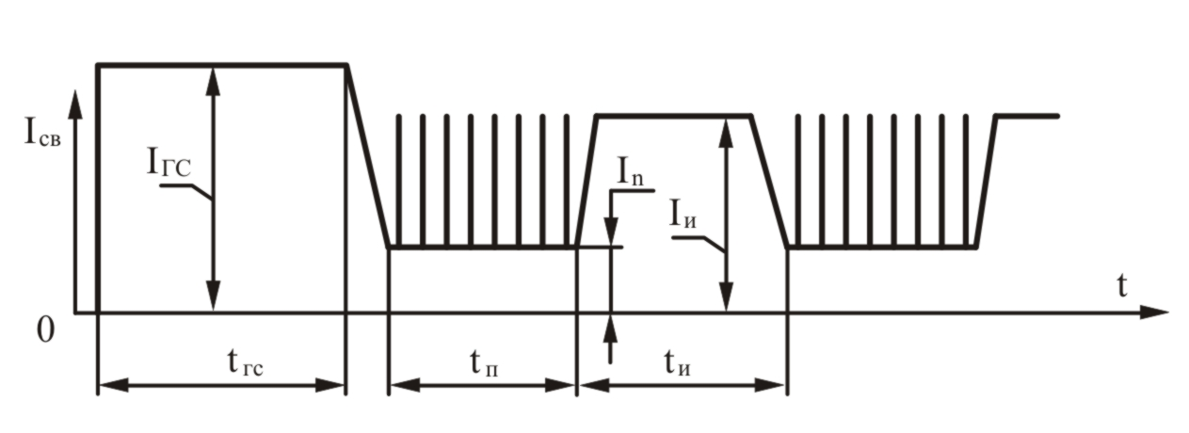
Рис. 4. Алгоритм адаптивного импульсного управления энергетическими параметрами при сварке покрытыми электродами, где t_{гс} – длительность «горячего старта»; t_{п} - длительность паузы; t_{и} - длительность импульса; I_{гс} - величина тока горячего старта; I_{и} - ток импульса; I_{п} – ток паузы.

изменения скорости ветра и т.п. Под влиянием возмущений III контура, вышеназванной системы, в сварочной ванне изменяется топология температурного поля и, как следствие, геометрические размеры шва при кристаллизации металла шва из расплава. Учет температуры автоподогрева изделия в ходе технологического процесса, а так же отработка указанного возмущающего воздействия при помощи АСАРТП, позволяет стабилизировать тепловые и энергетические характеристики, обеспечить постоянство или периодическое изменение процессов тепломассопереноса в электродинамической системе: источник питания – дуга – сварочная ванна – изделие.
Примером реализации алгоритмов адаптивного управления, позволяющих обеспечить стабилизацию режимов сварки в данном случае, может быть алгоритм управления, представленный на рис. 5.
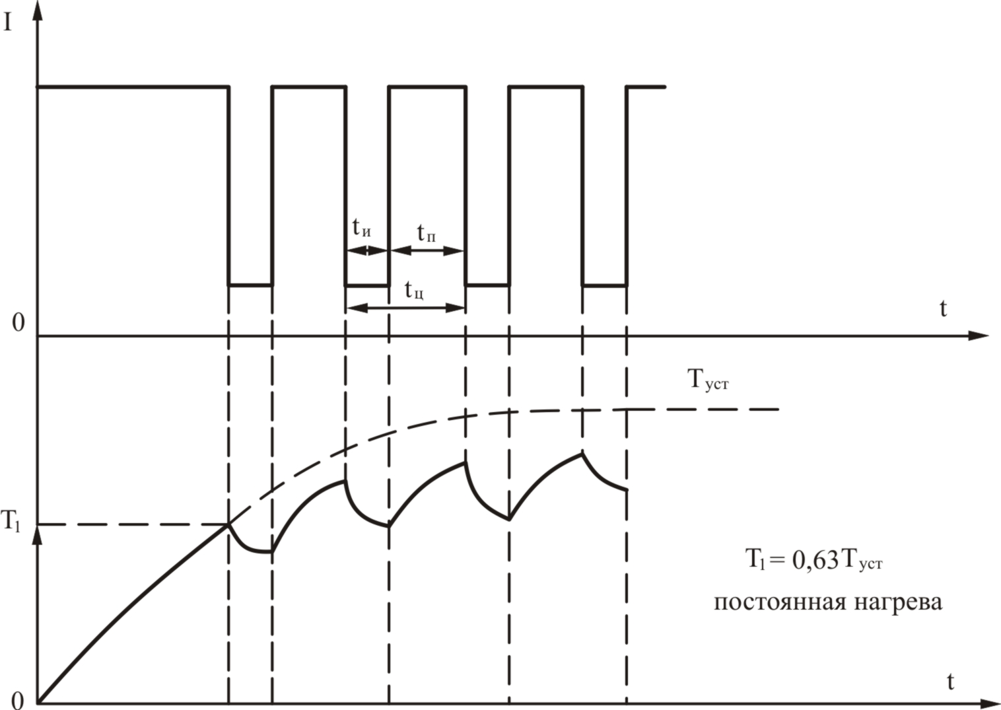

Рис. 5. Адаптивный алгоритм импульсного управления энергетическими параметрами режима в зависимости от температуры автоподогрева.

Анализ многочисленных экспериментальных исследований [7,8 и др.] по реализации предложенного подхода, позволил установить следующие преимущественные отличия адаптивных импульсных технологических процессов сварки от традиционно применяемых в промышленном производстве:
- структурные изменения в сварном соединении при импульсном воздействии предотвращают резкое снижение прочности металла ЗТВ и приводят к повышению усталостной прочности металлов шва в 1,7 раза и ЗТВ в 1,2-1,4 раза, что позволяет повысить надежность и долговечность получаемых сварных соединений, работающих в условиях Сибири и Крайнего Севера;
- у сварных соединений, полученных методами адаптивной импульсно-дуговой сварки, повышается стойкость против коррозионного разрушения в условиях атмосферного и кислотного воздействия. Вместо опасной межкристаллитной коррозии, характерной соединениям, полученным традиционными технологиями сварки, протекает питтинговая коррозия, в результате чего меньше снижается несущая способность металлоконструкций;
- сварные соединения, полученные методами адаптивной импульсно-дуговой сварки, имеют более низкий порог хладноломкости металла зон сварных соединений, чем у сварных соединений, полученных традиционными методами. Это позволяет использовать их для работы в условиях многофункциональной нагрузки и низкочастотного термоциклирования.
Таким образом, проводимые фундаментальные и ориентированные исследования, направленные на разработку и широкое применение адаптивных импульсных технологий сварки с целью повышения прочностных и эксплуатационных свойств изделий и конструкций со сварными соединениями, для работы в условиях Сибири и Крайнего Севера, являются весьма актуальными. При этом практическая реализация сформулированного подхода позволит обеспечить экологическую и техногенную безопасности стратегически важных для государства объектов: предприятий энергетики, мостовых конструкций и трубопроводного транспорта, нефте - и газодобывающего оборудования, горнодобывающей техники, машиностроительных и химических производств, расположенных в регионах холодного климата.

Литература

1. Ларионов В.П., Кузьмин В.Р., Слепцов О.Е. Хладостойкость материалов и элементов конструкций. Новосибирск: Наука, 2005. – 290 с.
2. Сараев Ю. Н. Импульсные технологические процессы сварки и наплавки. Новосибирск: Наука, 1994. - 108 с.
3. Слепцов О.Е. Технологическая прочность сварных конструкций в северном исполнении. Новосибирск: Наука, 1985. – 104 с.
4. Сараев Ю.Н., Слепцов О.И., Безбородов В.П., Никонова И.В., Тютев А.В. Усталостное разрушение и свойства сварных соединений трубопроводов в условиях Сибири и Крайнего Севера // Монтажные и специальные работы в строительстве. 2005. № 8. – С. 18-22.
5. Сараев Ю.Н. Адаптивные импульсно-дуговые методы механизированной сварки при строительстве магистральных трубопроводов // Сварочное производство. 2002. № 1. – С. 4 – 11.
6. Львов Н.С., Гладков Э.А. Автоматика и автоматизация сварочных процессов. Москва: Машиностроение, 1982. – 302 с.
7. Сараев Ю.Н., Безбородов В.П., Тютев А.В.. Влияние параметров импульсного процесса электрошлаковой наплавки на структуру и абразивную износостойкость Fe-C-Cr-Mn-покрытий // Сварочное производство. 2005.№ 10.- С. 13 – 17.
8. Сараев Ю.Н., Безбородов В.П., Селиванов Ю.В., Никонова И.В. Влияние режимов наплавки покрытий на коррозионную стойкость в кислых средах сварных соединений аустенитных сталей // Обработка металлов. – 2007.- № 2.- С. 33-36.

